בנק ישראל  דוברות והסברה כלכלית |  | ‏ירושלים, כ"ו באדר א', תשפ"ד  ‏‏6 במרץ 2024

הודעה לעיתונות:
נייר מדיניות של חטיבת המחקר:
ניתוח יישום תוכנית החומש לפיתוח כלכלי של האוכלוסייה הערבית במסגרת החלטה 922: תקציבים, הישגים וחסמים

- תוכנית החומש מכוח החלטת ממשלה 922 יושמה בשנים 2021-2016 וקידמה באופן משמעותי את הפיתוח הכלכלי בחברה הערבית. הוקצה לה תקציב של כ-13 מיליארד ₪ ועד לנובמבר 2021 נוצלו כ-70% מתקציבי התוכנית.
- עיקר ההקצאה התקציבית ניתנה לתחום החינוך ולתחום התשתיות ובינוי. בשנות יישום התוכנית חל צמצום פערים משמעותי בין החברה הערבית ליהודית ברבים מתחומי התוכנית.
- בחלק מסעיפי תוכנית החומש היו קשיי יישום, בעיקר בתקציבים אשר היו מיועדים לרשויות המקומיות שם שיעור הניצול בתקציבים הגיע לכ-50% בלבד. החסמים העיקריים למימוש היו היעדר הסדרה של קרקעות וקשיים בעמידת בדרישות המימון העצמי ("מאצ'ינג").
- באוקטובר 2021 אושרה תוכנית חומש חדשה לשנים 2022-2026 במסגרת החלטת ממשלה 550 בסך 30 מיליארדי ₪. במסגרת תקציב המדינה המתוקן ל-2024 שהוגש לכנסת נכלל קיצוץ תקציבי נרחב בהחלטת ממשלה 550. היקף פגיעה ניכר בסעיפי תוכנית החומש עלול לפגוע בצמיחה העתידית של המשק הישראלי.
- במקביל להמשך קידום תוכנית החומש יש לפעול לכך שבטווח הארוך ההקצאה התקציבית לאוכלוסייה הערבית תעוגן באופן קבוע בבסיס תקציב המדינה על סמך קריטריונים שוויוניים ושקופים.
החלטות הממשלה 992 ו-550 שהתקבלו בשנים 2015 ו-2021, ותוכניות החומש שיושמו מכוחן, היוו ציון דרך משמעותי בקידום הפיתוח הכלכלי של החברה הערבית. מסמך שכתבו ספי בכר ואלעד דה-מלאך מחטיבת המחקר בבנק ישראל בשיתוף עם סאמי מיעארי מאוניברסיטת תל אביב מנתח לעומק את תקציבי תוכנית החומש הראשונה (922). הניתוח בוחן את היקף הביצוע של התקציבים וסוקר את הישגיה של התוכנית והמגמות הכלליות בתחומיה באותם שנים. בנוסף, המסמך מנתח את החסמים העיקריים שהקשו על הרשויות המקומיות ליישם את חלק מתקציבי התוכנית ומציג סקירה קצרה של תוכנית החומש השנייה (550) שהחלה להיות מיושמת בשנת 2022.
בתוכנית החומש של 992 שיושמה בפועל בשנים 2021-2016 הוקצו תקציבים בסך של כ-13 מיליארד ₪ (כולל התקצוב הדיפרנציאלי), כאשר עד לנובמבר 2021 נוצלו כ-70% מתקציבי התוכנית. עיקר ההקצאה התקציבית ניתנה לתחום החינוך ולתחום התשתיות והבינוי שהיוו כ-70% מההקצאות התקציביות בתכנית (איור א'). בתחום החינוך שיעור הניצול היה גבוה מאוד ועמד על כ-90% בעוד שבתחום התשתיות והבינוי הניצול עמד על כ-50%.
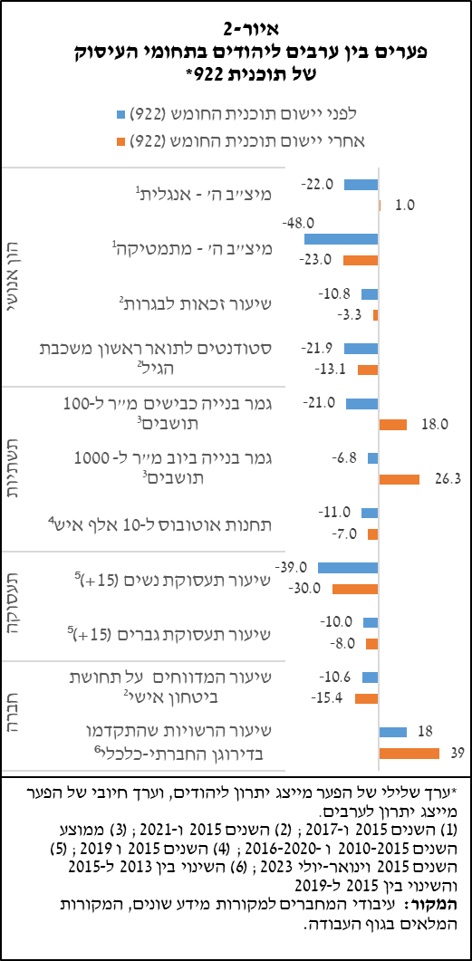
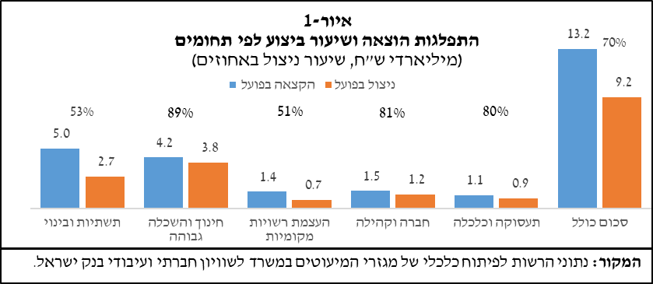
לאחר תחילת יישום תוכנית החומש 992 חל צמצום פערים בין ערבים ליהודים ברבים מתחומי העיסוק של התוכנית: פערים לימודיים, השתתפות בהשכלה הגבוהה, פריסת תשתיות ובהיקף התחבורה הציבורית ותעסוקת נשים (איור 2). לתוכנית החומש הייתה תרומה משמעותית להתקדמות בתהליכי התכנון העירוני ביישובים הערבים, אשר הכרחיים להמשך פיתוחם של היישובים. עם זאת, הפערים בין יהודים וערבים עודם קיימים ברבים מתחומי החיים.
לצד זאת, בתוכנית החומש של 992 היו קשיי יישום שניכרו בעיקר בתקציבים שהוקצו לביצוע על ידי הרשויות המקומיות, ורק מחציתם נוצלו בפועל (3.1 מיליארדי ₪ מתוך הקצאה של 6.4 מיליארד ₪). בפרט, חלק ניכר מתקציבי הבינוי ופיתוח התשתיות לא נוצלו עקב מחסור והיעדר הסדרה של קרקעות. בעיה זו ייחודית לרשויות המקומיות הערביות המאופיינות בשיעור ניכר של בעלות על קרקע פרטית מרובה בעלויות, ומיעוט קרקעות מדינה. קושי משמעותי נוסף שדיווחו עליו הרשויות מקומיות הערביות הוא הדרישה מצד הממשלה להשתתפות במימון הפרויקט כדי לקבל את כספי המדינה (מימון עצמי -"מאצ'ינג"). רשויות ערביות רבות הינן גרעוניות ומתקשות לספק את השירותים השוטפים לתושביהם, בין השאר בשל דירוגן הכלכלי-חברתי הנמוך ובשל היעדר אזורי תעסוקה ומסחר המאפשרים הסתמכות על הכנסות מארנונה עסקית אשר מהווה נדבך משמעותי בהכנסות הרשויות היהודיות.
באוקטובר 2021 אושרה תוכנית חומש חדשה לחברה הערבית במסגרת החלטת ממשלה 550 אשר החלה להיות מיושמת בשנת 2022 ותקציבה עומד על כ-30 מיליארד ₪. בשנת היישום הראשונה הוקצו כחמישית מתקציבי התוכנית (כ-6 מיליארד ₪) ונוצלו 90% מתקציבים אלו. עם זאת, משקל ההקצאה התקציבית לתחומי הדיור והתכנון באותה החלטה היה נמוך יחסית (14% בלבד), מה שמרמז על התמשכות הקשיים והחסמים בהסדרת הקרקעות ביישובים הערבים.
במסגרת תקציב המדינה המתוקן ל-2024 שאושר בממשלה והוגש לכנסת נכלל קיצוץ תקציבי נרחב בהחלטת ממשלה 550 כתוצאה מהצורך לממן את הוצאות המלחמה. היקף הקיצוץ התקציבי בתוכנית מכלל סעיפי ההחלטה צפוי להגיע ל-4-5 מיליארד ₪ המהווים 18-22 אחוז מיתרת התקציב של התוכנית. אמנם בעת הזו נדרשות התאמות בתקציב המדינה, אך היקף פגיעה ניכר בסעיפי תוכנית החומש יכול לפגוע בצמיחה העתידית של המשק הישראלי שכן לתוכנית זו יש תרומה משמעותית בשילובם של ערביי ישראל בחברה ובכלכלה והפחתת תת ההשקעה בחברה זו.
לתוכניות החומש יתרונות גדולים בכך שהן כוללות קביעת יעדים מוסדרים, רתימת גופים ממשלתיים, בניית מנגנוני מעקב וקידום תהליכי צמצום פערים. לכן, ישנה חשיבות בהמשך יישום של תוכנית החומש מכוח החלטת הממשלה 550 על מנת לקדם את הפיתוח הכלכלי בחברה הערבית ולתקן את מנגנוני התקצוב. לצד זאת, יש לפעול לכך שבטווח הארוך ההקצאה ההוגנת לאוכלוסייה הערבית תעוגן באופן קבוע בבסיס תקציב המדינה על סמך קריטריונים שוויוניים ושקופים. המשך האינטגרציה של החברה הערבית בישראל הוא חיוני לקידום רווחתם של התושבים הערבים ולמיצוי פוטנציאל הצמיחה של המשק הישראלי בטווח הארוך.

